Tema: | Controle e Acompanhamento de Resultados
Emitente: | Secretaria de Estado da Fazenda – SEFAZ
Sistema | Sistema de Tributos |  | Código: STB
Versão: | 1 | Aprovação: Portaria nº 39-S/2018 | Vigência: 30/04/2018

OBJETIVO

Controle e Acompanhamento dos resultados atingidos em relação ao estimado no Planejamento.

ABRANGÊNCIA

  - Secretaria de Estado da Fazenda – SEFAZ

FUNDAMENTAÇÃO LEGAL

  - Lei Complementar nº 225, de 08/01/2002.

  - Decreto nº 1090-R, de 25/10/2002.

  - Decreto Nº 2588-R, de 23/09/2010.

  - LC Nº 776, de 16/04/2014.

  - Portaria nº 12-R, de 10/06/2009.

UNIDADES FUNCIONAIS ENVOLVIDAS

  - Gerência de Fiscalização - GEFIS

PROCEDIMENTOS

  - Fluxo de Procedimento
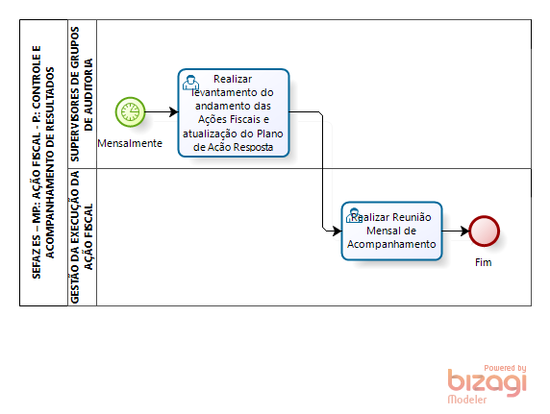

  - Diretrizes Gerais

    - Mensalmente os Supervisores de Auditoria realizam uma reunião mensal com seus auditores para buscar informações sobre o andamento das Ações Fiscais que estão sendo realizadas no período, com o intuito de identificar se existe algum problema que impactará no atendimento de metas e prazos.

    - A Gestão da Execução da Ação Fiscal deverá promover reunião com seus Supervisores de Grupos para avaliação das Ações Fiscais do período com os resultados atingidos e possíveis dificuldades encontradas.

    - Identificada a necessidade de uma ação emergencial para correção de uma dificuldade, a Gestão da Execução da Ação Fiscal deverá promover a execução da ação cabível.

    - A Gestão da Execução da Ação Fiscal deverá acompanhar a execução das ações. Quando não cumpridas, deverá registrar as desconformidades, necessidade de recontratação de prazos e ações corretivas para tratamento.

ASSINATURAS

EQUIPE DE ELABORAÇÃO
Maria Elizabeth Pitanga Costa Seccadio  Subgerente da SUDOR | Marta Gonçalves Achiamé  Supervisor de Área Fazendária
Eduardo Pereira de Carvalho  Supervisor de Área Fazendária | Eliane Canal Leite da Silva  Coordenadora de Projetos
APROVAÇÃO:
Bruno Funchal  Secretário de Estado da Fazenda | Aprovado em 30/04/2018

